WEB 1 Praktikum 02

# Praktikum 02 von Maximilian Wernli

## Teil 1: HTTP

Aufgabe 1: Ressource anfragen mit telnet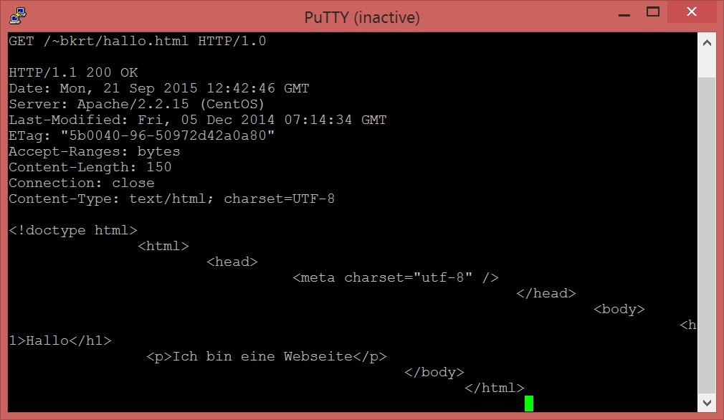

Aufgabe 2: Ressource anfragen mit Webbrowser:

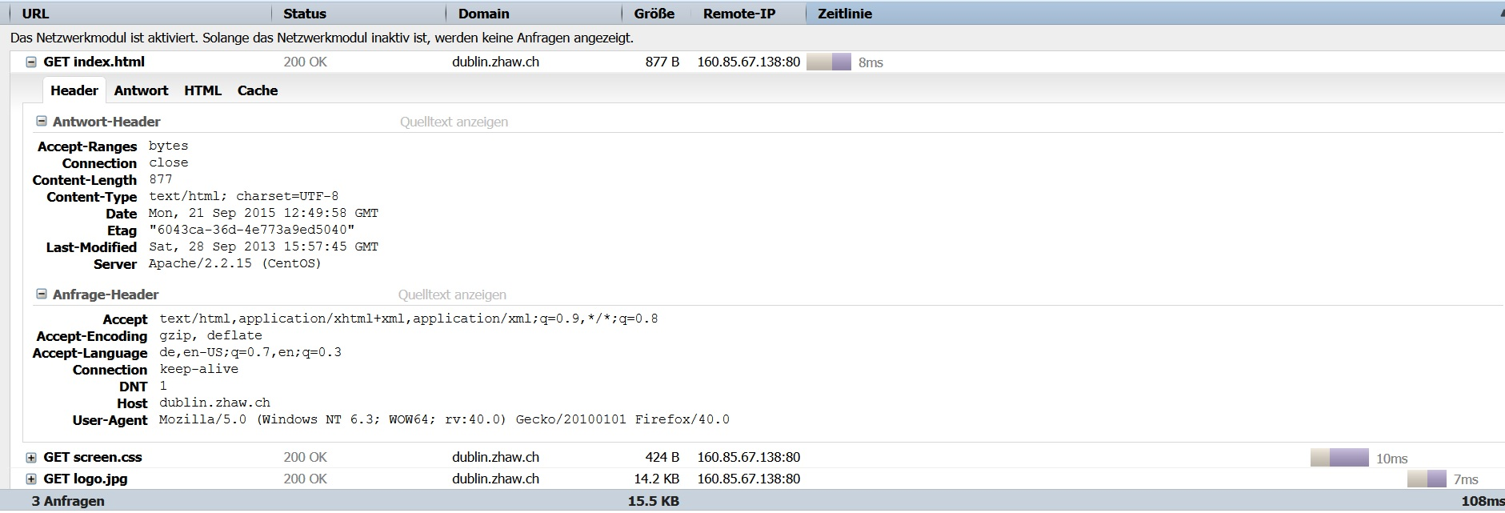

Der Hostname wird im Request mitgeschickt, da er noch weitere Informationen erhalten könnte, die Server gebrauchen kann (z.B. de.wikipedia.org gibt noch die Sprache an).

cURL: Kommandozeilen-Tool, um Daten von und zu Webservern zu übertragen

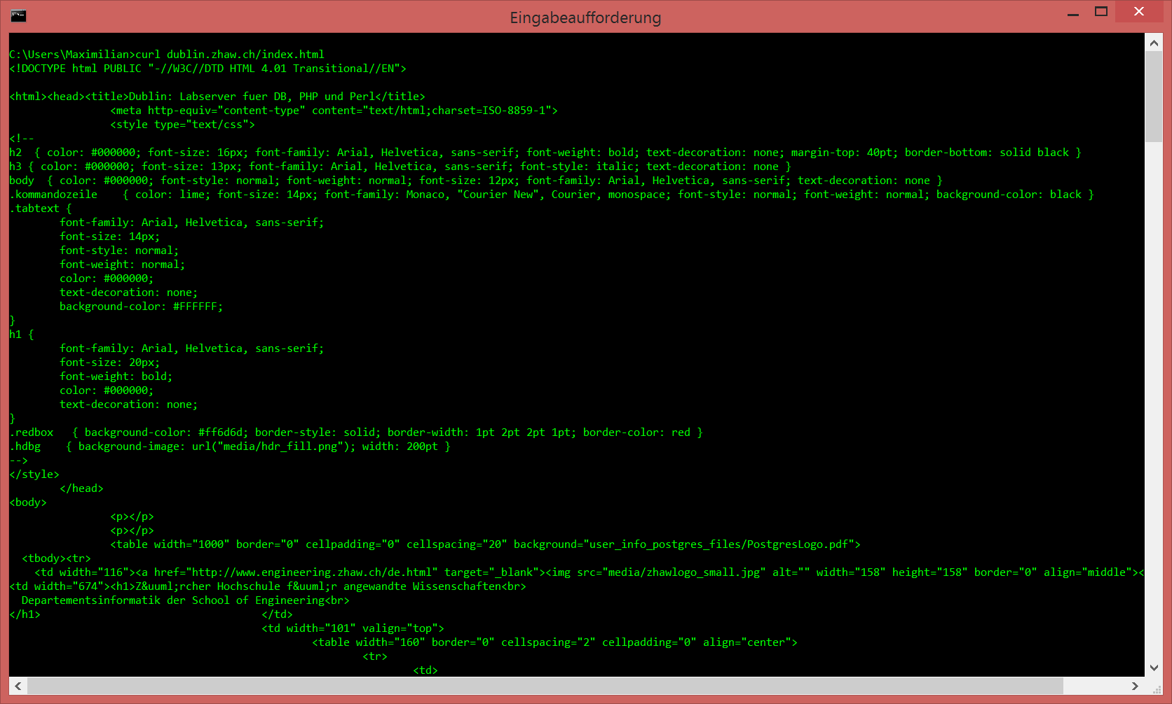

## Teil 2: Dateitransfer

1. Mit FileZilla per SFTP die Ordnerstruktur hochladen:

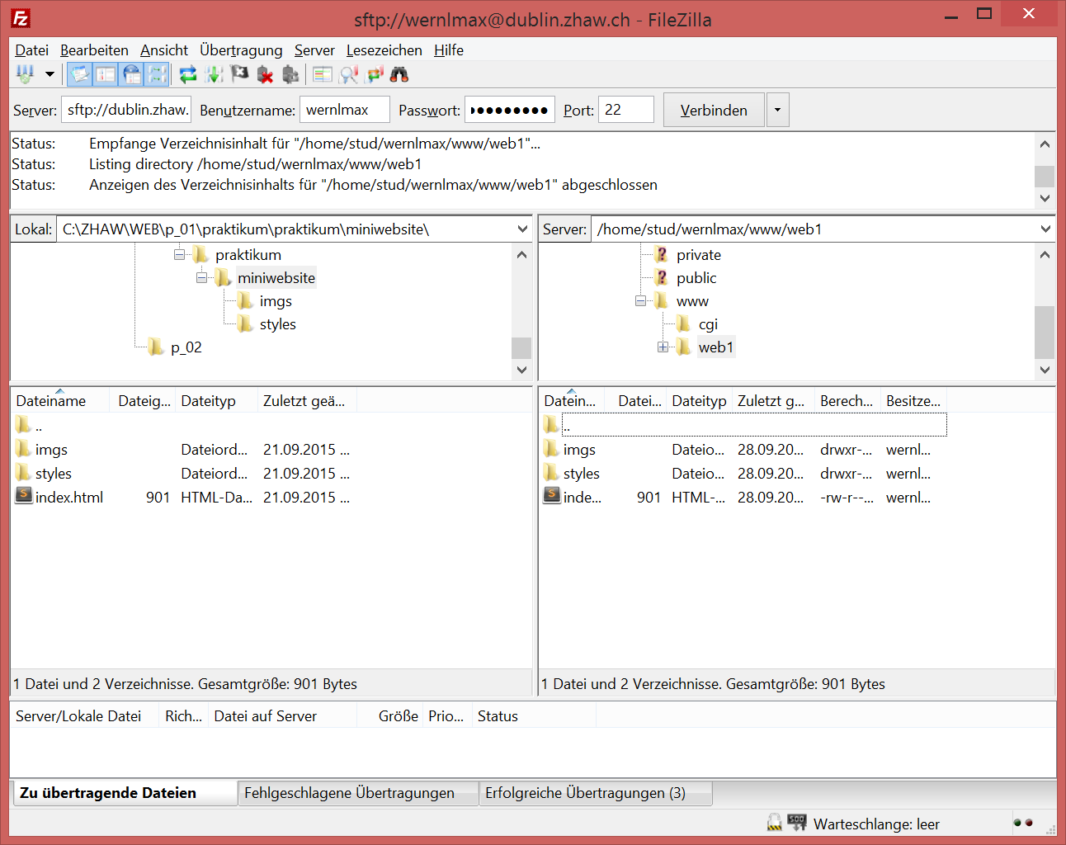

Bestätigung des Fingerabdrucks: Damit soll sichergestellt werden, dass der Antwortende Host auch der ist, für den er sich ausgibt. Mein Request könnte ohne mein Wissen an einen anderen Server umgeleitet werden, dieser könnte aber nicht mit dem richtigen Fingerabdruck antworten. Da beim ersten Aufruf FileZilla den Fingerabdruck nicht kennt, muss der Benutzer dessen Korrektheit überprüfen und bestätigen.

1. Die Website kann jetzt über den Browser auf dem dublin-host angesehen werden: 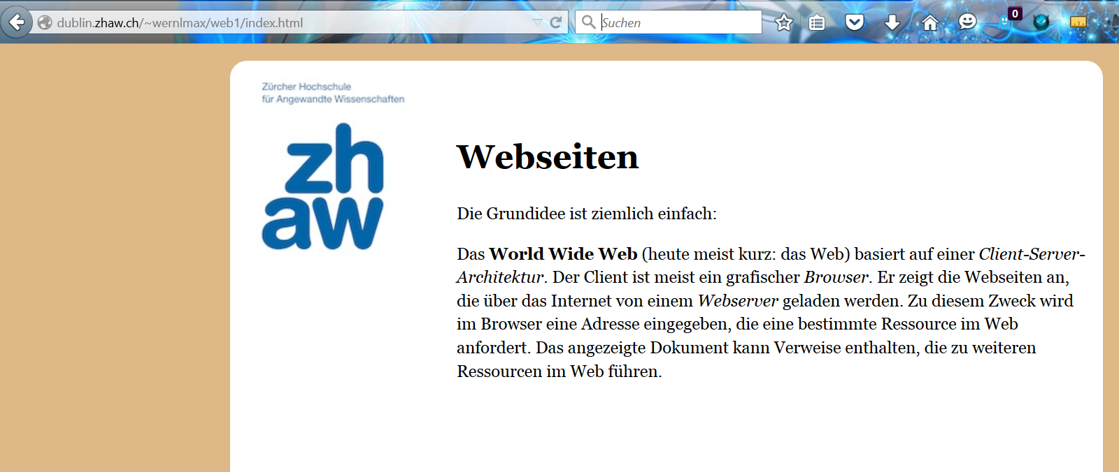
2. Die Website lädt auch ohne die Angabe index.html. Diese ist Standard, man erhält immer index.html, wenn kein anderes File angegeben ist.  
   Um direkt auf das Logo zuzugreifen: <http://dublin.zhaw.ch/~wernlmax/web1/imgs/logo.jpg>. Das funktioniert sehr ähnlich wie Dateipfade auf Windows (ausser dass Windows Backslash benutzt).

## Teil 3: Remote Shell

1. Inhalt des web1 Verzeichnisses:

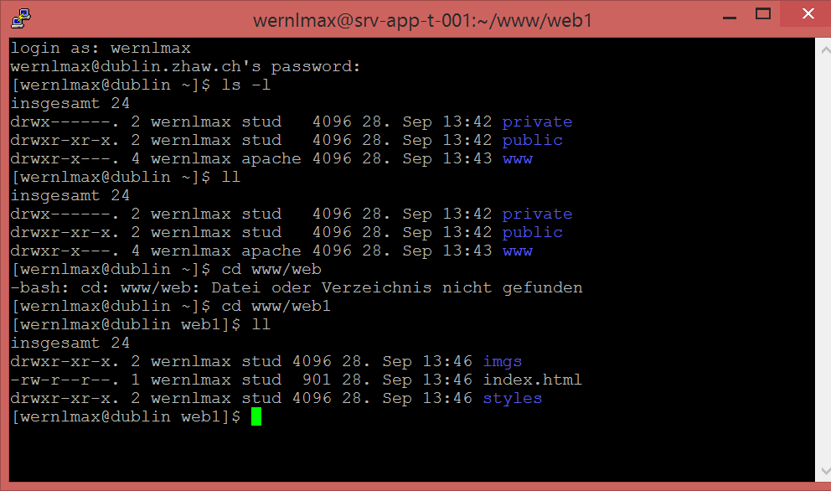

1. Datei mit VI-Editor öffnen & ändern:

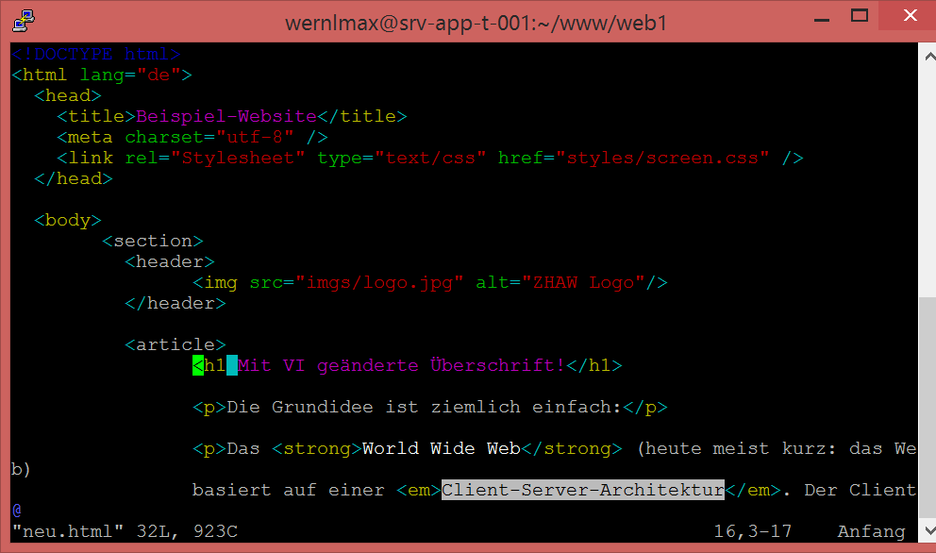

1. Resultat im Browser überprüfen:

